7° ÈTICA Y VALORES
PLAN DE APOYO - PERIODO 2 -

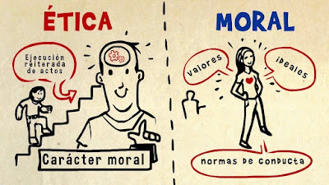

Con base en lo visto durante el segundo periodo responde las siguientes preguntas, con tus propios argumentos o palabras:

- ¿Qué es la Autoestima?

- ¿Qué entiendes por personalidad?

- ¿Cuáles son las cualidades que forman tu personalidad?

- ¿Para qué tantas leyes?

- ¿Al servicio de quién están las normas?

- ¿Las leyes se hacen a partir de?

- ¿Las prácticas sociales se entienden cómo?

- Las normas y las personas que velan por el cumplimiento de éstas, procuran…

- ¿Por qué son importantes los valores en la construcción de las normas?

